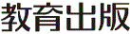
みんなで考えて調べる小学理科ワークシート６年
５ てこ ６年 組 名前（ ）
実験２では，てこを使ってものを持ち上げるとき，棒が水平になった場合には，てこを
かたむけるはたらきの大きさは，てこの左右で等しくなることがわかりました。

（てこを左側にかたむけるはたらき） （てこを右側にかたむけるはたらき）

× ＝ ×

【見つけよう】
てこのはたらきが利用されていると考えられる道具を，身のまわりでさがしましょう。
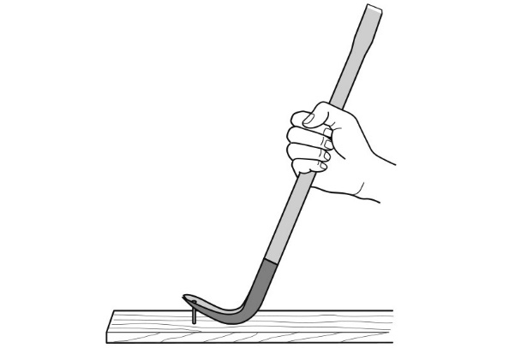
くぎぬき
はさみ

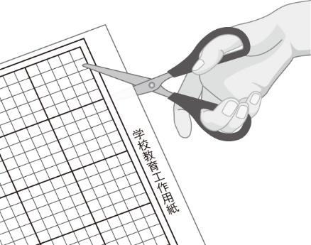

はさみやくぎぬきについて，疑問に思ったことを書きましょう。

【はてな？】
問題
令和２年度版「未来をひらく小学理科６」準拠 新しく勉強した言葉には下線を引いておきましょう。

みんなで考えて調べる小学理科ワークシート６年
５ てこ 実験３ | ６年 組 名前（ ）
【はてな？】  問題 | 【実験３】  力点や作用点の位置を変えて，はさみやくぎぬきに利用されているてこのはたらきを調べよう。
【予想を書こう】 はさみやくぎぬきなどの道具には，てこのはたらきがどのように利用されて  いるのかを予想しましょう。  はさみ くぎぬき  （理由）  （理由） | 【結果を書こう】  はさみ くぎぬき  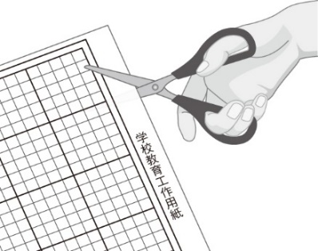  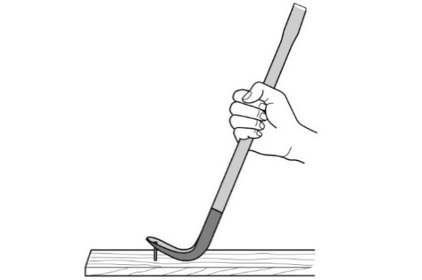
【実験の計画を書こう】 はさみやくぎぬきなどの道具に利用されているてこのはたらきについて，自分の予想を確かめる方法をかきましょう。（図や言葉で）
はさみ くぎぬき

（例：～になるはず，など）
見通しをもとう

【結果から考えられることを書こう】
調べた結果は自分の
予想と同じかな？
（例：見通しのとおり，見通しとちがって，など）
ふり返ろう

【結果からわかった問題の答えを書こう】
結論

令和２年度版「未来をひらく小学理科６」準拠 新しく勉強した言葉には下線を引いておきましょう。

